**From:** Špačková Alena   
**Sent:** Tuesday, December 10, 2019 10:30 AM  
**To:** 'Filip Dámec | Collegium 1704' <production@collegium1704.com>  
**Subject:** RE: Objednávka Rudolfinum 31.12.2019

Dobrý den, pane Dámče,

Děkuji za objednávku.

Hezký den přeji,

**Alena Špačková**  
vedoucí oddělení pronájmů



Rudolfinum, Alšovo nábřeží 12, 110 00 Praha 1   
T: +420 227 059 244, M: +420 604 294 162  
E: [alena.spackova@ceskafilharmonie.cz](mailto:alena.spackova@ceskafilharmonie.cz)  
[www.ceskafilharmonie.cz](http://www.ceskafilharmonie.cz)

[Facebook](http://www.facebook.com/ceskafilharmonie/) – [YouTube](http://www.youtube.com/user/CzechPhilharmonic) – [Twitter](https://twitter.com/CzechPhil)

|  |  |
| --- | --- |
| |  | | --- | | **Nejbližší koncerty**  **11., 12. & 13. 12. 2019 - 19.30 hodin**  [**Hvězdný trumpetista Tamás Pálfalvi & dirigující skladatel Peter Eötvös**](https://www.ceskafilharmonie.cz/koncert/3237-ceska-filharmonie-tamas-palfalvi/)  **Dvořákova síň, Rudolfinum**  **15. 12. 2019 - 14.00 hodin**  [**Filharmonici na pokračování - Smím prosit?**](https://www.ceskafilharmonie.cz/koncert/3164-filharmonici-na-pokracovani-smim-prosit/)  **Dvořákova síň, Rudolfinum** | |



**From:** Filip Dámec | Collegium 1704 [<mailto:production@collegium1704.com>]   
**Sent:** Monday, December 09, 2019 3:35 PM  
**To:** Špačková Alena <[Alena.Spackova@ceskafilharmonie.cz](mailto:Alena.Spackova@ceskafilharmonie.cz)>  
**Subject:** Objednávka Rudolfinum 31.12.2019

Dobrý den, paní Špačková,

v příloze posílám objednávku na koncert Collegia 1704. Čas zkoušky jsem vyplnil 17-20, s tím, že to je tedy myšleno na 30.12.2019.

Děkuji mockrát a přeji pěkný zbytek dne,

Filip Dámec



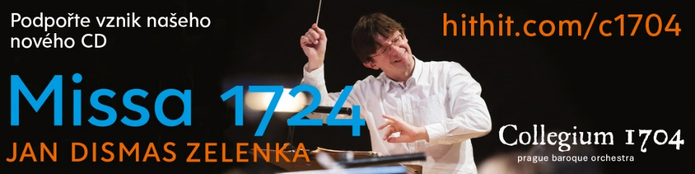

[Collegium 1704](http://www.collegium1704.com/) prague baroque orchestra & vocal ensemble

join us on [facebook](http://www.facebook.com/Collegium1704) | follow us on [Twitter](https://twitter.com/Collegium1704)  
Filip Dámec | production | [production@collegium1704.com](mailto:production@collegium1704.com) | mobile: +420 739 21 1704

<https://www.youtube.com/watch?v=WcOnCdH7-tI>